Управление дошкольного образования
Администрации города Глазова
Муниципальное бюджетное дошкольное образовательное учреждение
«Детский сад № 26»

Конспект
непосредственно-образовательной деятельности
на тему «Поезд «Победы» по городам-героям России»
(старшая группа)

Составитель:
воспитатель
высшей квалификационной категории
Французова Наталья Александровна

г. Глазов, 2021 год
Цель: ознакомление детей с городами-героями и подвигом нашего народа в годы Великой Отечественной войны.
Задачи:
- сформировать представления о городах-героях (Волгоград, Курск, Севастополь, Москва) и значимых военных событиях;
- закреплять знания о родах войск;
- уточнять и расширять представления о героях-защитниках страны в годы ВОВ, о нравственных качествах солдата;
- расширять представления о государственных праздниках страны;
- уточнять и расширять представления о героях-защитниках страны в годы ВОВ, о нравственных качествах солдата;
- ввести понятия «город-герой», «отечество», «поезд победы», «оборона», «знамя Победы»;
- развивать познавательный интерес;
- развивать логическое мышление;
- развивать связную речь и умение давать полный ответ на поставленный вопрос;
- воспитывать чувство гордости за свою Родину, уважение к ветеранам ВОВ, умение сопереживать;
- воспитывать толерантное отношение друг к другу в процессе совместной деятельности.
Оборудование:
- проектор, ПК;
- презентация «На поезде победы по городам-героям России»;
- аудиозапись песни «Священная война». Музыка - Александр Александров Слова - Василий Лебедев-Кумач.
- «золотая звезда»;
- конверты с частями картинки «Знамя Победы»;
- карточки с семафорными знаками и кодом к их расшифровке (на каждую группу);
- набор картинок с деталями военной техники к дидактической игре «Собери военную технику» на каждого ребенка;
- игровое поле «Твистер»;
- набор картинок к дидактической игре «Разминируй поле» на каждого ребенка;
- чистые листы бумаги на каждого ребенка;
- цветные карандаши, фломастеры на каждого ребенка;
- сюжетные картинки по теме НОД
Предварительная работа:
- знакомство с событиями Великой Отечественной войны через чтение книг, рассматривание иллюстраций, беседы;
- просматривание документальных фотографий, фото-книги «Города-герои»;
- организация музея боевой славы в группе.

Ход НОД
ЭОР | Ход НОД | Действия детей
Слайд 1  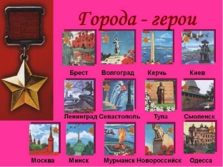  Слайд 2 «Поезд победы»  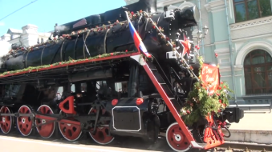  Слайд 3 Карта  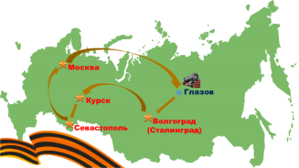  Слайд 4 Родина-мать  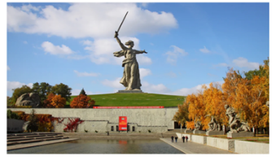  Слайд 5  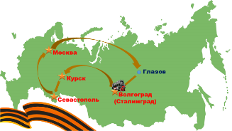  Слайд 6 Курск  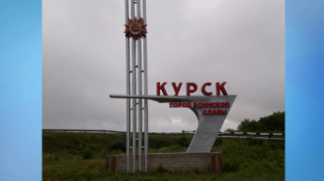  Слайд 7 Танковое сражение  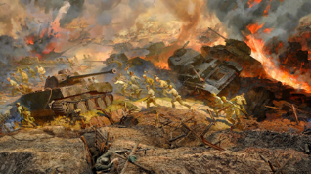  Слайд 8  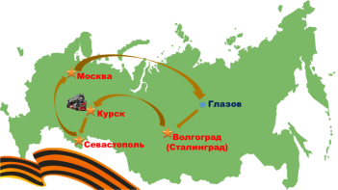  Слайд 9 Севастополь  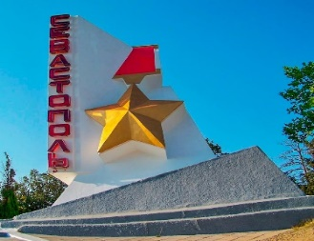  Слайд 10 Загадка  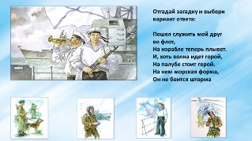  Слайд 11 Обелиск славы  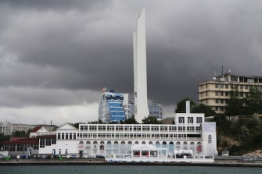  Слайд 12  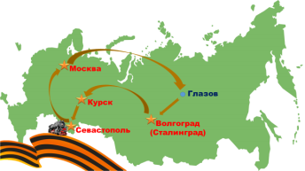  Слайд 13 Москва  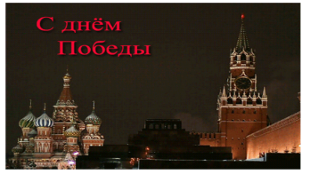  Слайд 14 Видеоролик Парад победы  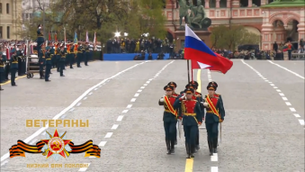  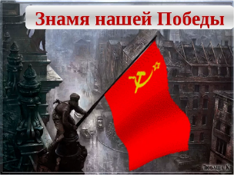  Слайд 15 Знамя Победы  Слайд 16  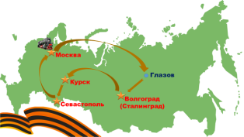  Слайд 17 Детский сад  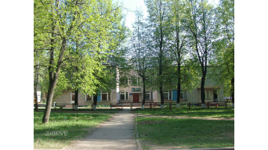 | Вводная часть (организационный момент).  Воспитатель вносит «золотую звезду».  - Ребята, в нашем уголке боевой славы есть вот такая звезда. Где вы могли видеть такую звезду?  (Воспитатель акцентирует внимание детей на факте, что звезда есть на значках и медалях, которыми награждали героев войны.)  - Кто такой «герой»?  - Каким он должен быть?  Коммуникативная игра «Каким должен быть герой?»  Воспитатель предлагает детям встать в круг и передавая друг другу звезду, назвать качества человека, которого называют «героем».  Воспитатель:  - Ребята, как вы думаете, могут города быть героями?  - Что значит город-герой?  Беседа: в годы Великой Отечественной войны не только военные, но и мирные жители городов и даже дети сражались с врагами, напавшими на нашу Родину. После войны такие города были награждены высокой наградой страны – золотой Звездой Героя, и стали носить гордое звание город-герой.  Мотивация.  Воспитатель: я предлагаю вам отправиться в путешествие по городам героям нашей страны. По окончании путешествия мы найдем предмет, который стал символом Победы нашей страны над врагом.  В путешествие мы отправимся на поезде.  Вот и он.  (На экране видеозапись прибывающего поезда)  Воспитатель:  - Что необычного в нашем поезде?  Как вы считаете, почему же он так называется?  (Воспитатель вводит понятие «поезд Победы»)  «Поезд Победы» — настоящий паровоз, на котором совершили историческую поездку ветераны Великой Отечественной войны.  Основная часть.  Нам пора отправляться, а двигаться наш поезд будет по карте.  (Щелчок на значок «Поезд»)  Воспитатель:  Внимание, наш поезд прибывает в город-герой «Сталинград». Так он назывался в годы войны. Сегодня это город Волгоград- большой город на берегу Волги.  Сталинградская битва продолжалась 200 дней и ночей. Главный монумент «Родина-мать зовет!» - одна из самых высоких статуй мира. Это символ Родины, зовущей на битву с врагом.  (Звучит фрагмент аудиозаписи песни «Священная война»)  Воспитатель: ребята, я вижу конверт, возможно там важная информация. Но, посмотрите, он находится на минном поле. Для того, чтоб его достать, поле необходимо разминировать.  (Воспитатель обращает внимание детей на расположенное в стороне игровое поле «Твистер», в центре которого расположен конверт, а в ячейках- карточки с изображением предметов, относящихся к теме «Война. Армия»- «мины»)  Дидактическая игра «Разминируй поле»  Задача: каждый ребенок выбирает карточку с изображением предмета, относящегося к теме «Война. Армия». На игровом поле находит парную картинку и убирает ее с поля.  Воспитатель: прежде, чем взять конверт, нужно убедиться, все ли мины разминированы.  Воспитатель: молодцы ребята, задание выполнено, можно смело взять конверт.  Воспитатель: это только часть чего-то, необходимо найти недостающие фрагменты. Отправляемся дальше.  (Щелчок на значок «Поезд»)  Воспитатель: И вот уже мы в городе –городе Курск. Вблизи города Курска на Курской дуге развернулось крупнейшее в истории войн сражение.  Воспитатель: До позднего вечера на поле битвы не смолкал гул моторов, грохот снарядов. Правильно, это было танковое сражение. И в этом сражении русские солдаты одержали победу!  Одолеть врагов им помогала боевая техника.  Воспитатель: ребята, какие виды боевой техники вы знаете?  Предлагаю вам побыть конструкторами военной техники.  Дидактическая игра «Собери военную технику»  Воспитатель предлагает детям на выбор карточки с изображением части военной техники. На столе размещены карточки с изображением недостающих частей.  Задача детей: выбрать из карточек недостающую часть, соотнести обе части и собрать цельную картинку.  Воспитатель: какую технику вы собрали?  Воспитатель: молодцы, ребята! И с этим заданием вы справились. Вот еще один конверт. (Воспитатель показывает конверт, к котором лежит еще одна часть картинки).  Наш поезд отправляется дальше в город, где находится следующий конверт.  (Щелчок на значок «Поезд»)  Воспитатель: Наш поезд прибыл в город-герой Севастополь.  Воспитатель: Кто же защищал этот город и прославил его, мы узнаем, если выполним задание.  Загадка  Полосатая рубашка,  Вьются ленты за фуражкой.  Он готов с волною спорить,  Ведь его стихия — море.  Воспитатель: правильно, это моряки.  В годы Великой Отечественной Севастополь держался 250 дней и ночей. Это был крупнейшим советский порт на Чёрном море и главная военно-морская база страны. В память о героической битве при Сапун-горе у её подножия в 1944 году возвели обелиск Славы  Воспитатель обращает внимание детей на необычные послания.  Воспитатель: возможно в этом послании очень важная для нас информация.  - Но что это за символы?  - Попробуем расшифровать это послание.  Задание «Расшифруй послание»  Дети делятся на группы (мальчики и девочки). Каждая группа получает свое послание и код к расшифровке. (в послании зашифрована фраза «Победа за нами»»)  Задача групп расшифровать свое послание при помощи кода. После выполнения задания дети находят конверт, в котором находится часть картинки.  Воспитатель: молодцы! Вы отлично справились с заданием. Недостает еще одной части. Нам нужно отправляться дальше.  (Щелчок на значок «Поезд»)  Воспитатель: победным салютом встречает нас Город-герой Москва.  «Велика Россия, а отступать некуда – позади Москва!» Так говорили, когда враги стояли под Москвой. Здесь враг был разбит! В память о великой победе нашего народа ежегодно во всех городах России 9 мая проходят парады победы. Главный парад проходит на Красной Площади в Москве.  Воспитатель: ребята, предлагаю вам пройтись по Красной площади, как военные на параде.  Физкультминутка  Как солдаты на параде,  Мы шагаем ряд за рядом,  Левой — раз, левой — раз,  Посмотрите все на нас.  Все захлопали в ладошки —  Дружно, веселей!  Застучали наши ножки  Громче и быстрей! (Ходьба на месте.)  Воспитатель:  Мы сегодня с тобой на параде шаг чеканя в колонне идём. Всем живущим Победа- награда майским, праздничным, радостным днём.  Демонстрация видеоролика «Парад победы»  Воспитатель: Вот и последний конверт. Посмотрим, что в нем.  Нужно соединить все части и тогда мы увидим, что это за символ Победы.  Дидактическая игра «Собери картинку»  Задача детей собрать картинку из частей.  Воспитатель: что у нас получилось?  Это знамя Победы.  Знамя Победы развевалось над Берлином — это означало, что война окончена, завоевана долгожданная победа.  Затем Знамя Победы перевезли в Москву для участия в Параде Победы.  Воспитатель: Предлагаю вам разместить его в нашем музее боевой славы в память об этом дне. А для этого нам нужно вернуться в детский сад.  Внимание, поезд отправляется.  (Щелчок на значок «Поезд»)  Вот мы и дома.  Разместим наше знамя в уголке боевой славы.  Заключительная часть  Воспитатель:  Ребята, понравилось вам наше путешествие?  Предлагаю вам вспомнить, в каких городах-героях мы с вами побывали? Почему они так называются?  - Что интересного вы узнали?  Свои впечатления о нашем путешествии вы можете выразить в рисунках. Мы сделаем выставку ваших работ.  Переход к свободной деятельности.  Рисование | Дети находятся в свободной деятельности.  Ответы детей  Ответы детей.  Дети, стоя по кругу, передают друг другу звезду и называют слова, характеризующие героя.  Ответы детей.  Ответы детей  Дети следят по карте за движением поезда.  Дети слушают аудиозапись.  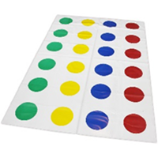  Дети выполняют задание.  Воспитатель вместе с детьми проверяет правильность выполнения задания)  Дети открывают конверт, в нем часть картинки.  Ответы детей.  Дети выполняют задание за столами.  Ответы детей.  Дети отгадывают загадку  Дети рассматривают послание.  Ответы детей  Дети выполняют задание в группах.  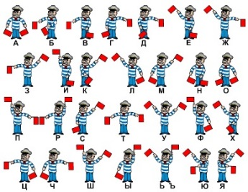  Дети выполняют движения в соответствии с текстом.  Просмотр видеоролика  Дети открывают конверт, в нем последняя часть картинки  Дети совместно собирают картинку из частей.  Ответы детей.  Вместе с воспитателем дети размещают знамя в музее.  Ответы детей  Дети самостоятельно рисуют.  Дети совместно с воспитателем оформляют выставку рисунков.

Список используемой литературы:
1. Алешина Н.В. Ознакомление дошкольников с окружающим и социальной действительностью (старшая и подготовительная группа) - Москва: ЦГЛ, 2005
2. Ветохина А.Я. Нравственно-патриотическое воспитание детей дошкольного возраста. - Санкт-Петербург, Детство-Пресс, 2010;
4. Города России: Энциклопедия / под ред. Лаппо. - М.: Большая Российская энциклопедия, 2003г.
3. Маханева М.Д. Нравственно-патриотическое воспитание дошкольников. - Москва. Творческий центр Сфера, 2009.
4. Радуга. Примерная основная образовательная программа дошкольного образования / [C. Г. Якобсон, Т. И. Гризик, Т. Н. Доронова и др.; науч. рук. Е. В. Соловьёва]. — 2-е изд., перераб. — М. : Просвещение, 2016. — 232 с.
Интернет-ресурсы:
- https://infourok.ru/prezentaciya-goroda-geroi-velikoy-otechestvennoy-voyni-1763341.html
- https://yandex.ru/images/search?text
- https://montessoriself.ru/voennaya-tehnika-kartinki-dlya-detey/

